TRƯỜNG TH XUÂN TIẾN TỔ CHỨC LỄ SƠ KẾT HỌC KÌ I

NĂM HỌC 2021-2022
Sáng ngày 03/02/2021 trường Tiểu học Xuân Tiến tổ chức Lễ Sơ Kết HK1 tại phòng Hội đồng Sư phạm nhà trường.
Các thành tích đạt được trong HK I năm học 2020-2021:
+ Nhà trường có 14 học sinh tham gia thi giải Toán – Tiếng anh quốc tế (SEAMO). Trong đó có 02 học sinh đạt huy chương Bạc, 03 học sinh đạt huy chương đồng.
+ Có 05 học sinh tham gia thi chứng chỉ Tin học IC3 và được cấp chứng chỉ Quốc tế.
+ Hùng biện Tiếng Anh: Có 01 học sinh đạt giải Nhất, 01 học sinh đạt giải Nhì.
+ Thi cờ vua, bóng bàn cấp miền: 01 HS đạt giải Ba, 03 HS đạt giải KK.
+ Tổ chức cho học sinh tham gia viết bài, giải toán trên các tạp chí Toán Tuổi thơ. Trong HKI đã có nhiều cá nhân và các tập thể lớp được đăng bài trên tạp chí tiêu biểu là lớp 3A, 4A.
+ Tổ chức cho HS tham gia vẽ tranh “Ý tưởng trẻ thơ”, “Chiếc ô tô mơ ước” đạt hiệu quả cao.
* Danh sách học sinh đạt giải:
DANH SÁCH HỌC GIAI ĐẠT GIẢI
Stt | Họ tên | Lớp | Môn | Đạt giải
 |  |  |  | QG-QT
1 | Trịnh Duy Hưng | 4C | SEAMO | Bạc
2 | Đinh Ngọc Diệp | 5A | SEAMO | Bạc
3 | Bùi Huy Du | 4A | SEAMO | Đồng
4 | Ngô Bảo Quốc | 4G | SEAMO | Đồng
5 | Đinh Minh Thuỷ | 5A | SEAMO | Đồng
6 | Đinh Minh Anh | 4K | SEAMO | Khuyến khích
7 | Đinh Thị Vân Anh | 4C | SEAMO | Khuyến khích
8 | Đỗ Đinh Gia Hân | 4A | SEAMO | Khuyến khích
9 | Lương Minh Triết | 4D | SEAMO | Khuyến khích
10 | Trịnh Nhật Hoàng | 4G | SEAMO | Khuyến khích
11 | Vũ Thị Thu Hường | 4E | SEAMO | Khuyến khích
12 | Bùi Thị Ngọc Hân | 5A | SEAMO | Khuyến khích
13 | Mai Hoàng Minh | 5A | SEAMO | Khuyến khích
14 | Trần Anh Thư | 5A | SEAMO | Khuyến khích
15 | Đinh Minh Thuỷ | 5A | IC3 SPARK | Chứng nhận
16 | Mai Minh Tuệ | 5A | IC3 SPARK | Chứng nhận
17 | Lương Tùng Khánh | 5A | IC3 SPARK | Chứng nhận
18 | Đặng Thị Hương Thuỷ | 5B | IC3 SPARK | Chứng nhận
19 | Ngô Trịnh Hoàng Lâm | 5G | IC3 SPARK | Chứng nhận
* Phong trào giáo viên giỏi:
+ Cô giáo Lương Thị Thu đạt giáo viên giỏi cấp Huyện.
+ Cô giáo Trần Thị Oanh đạt giáo viên giỏi cấp Huyện.
Một số hình ảnh buổi lễ Sơ Kết HK1:
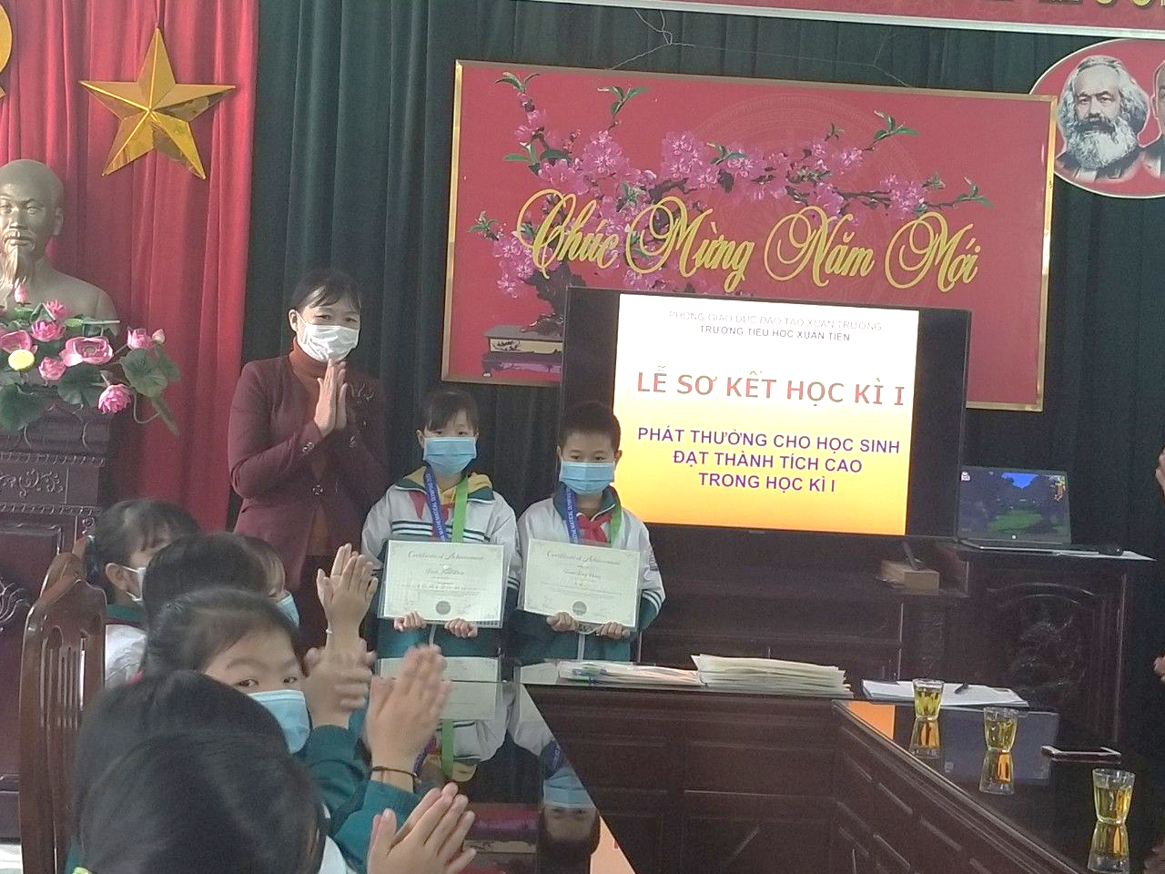
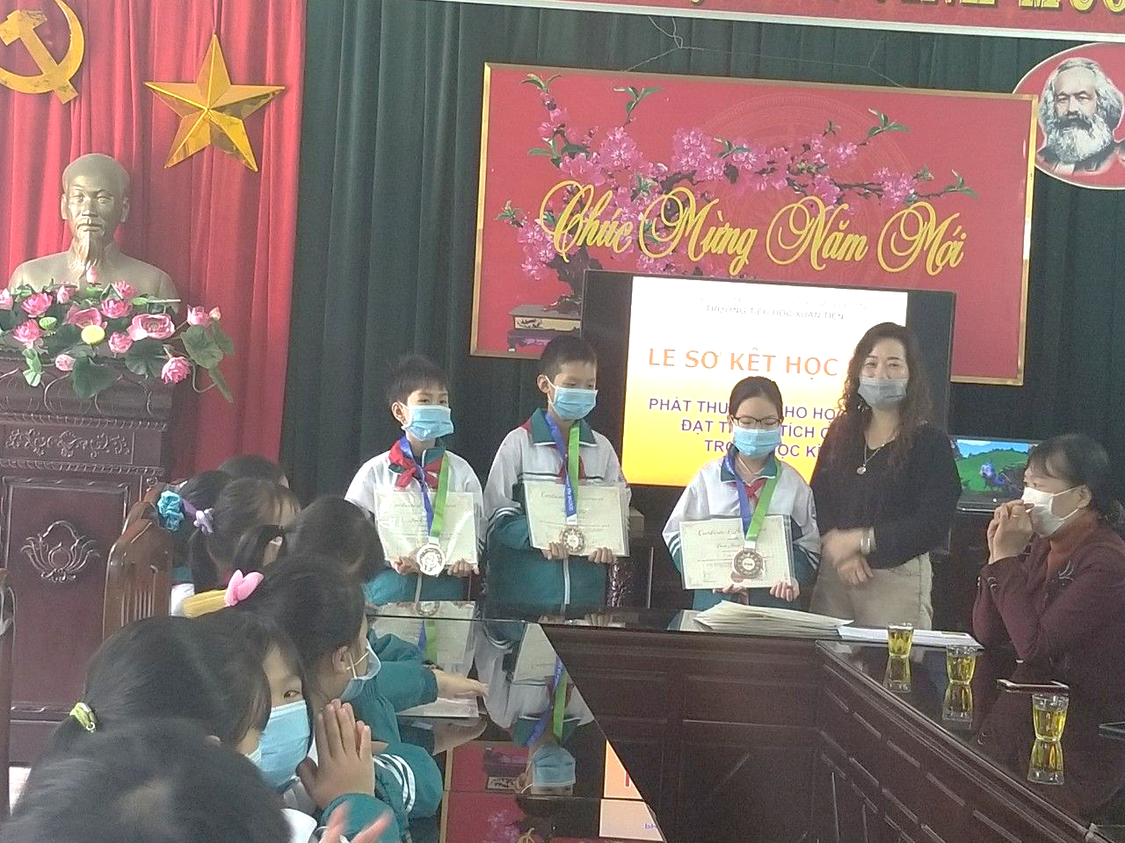

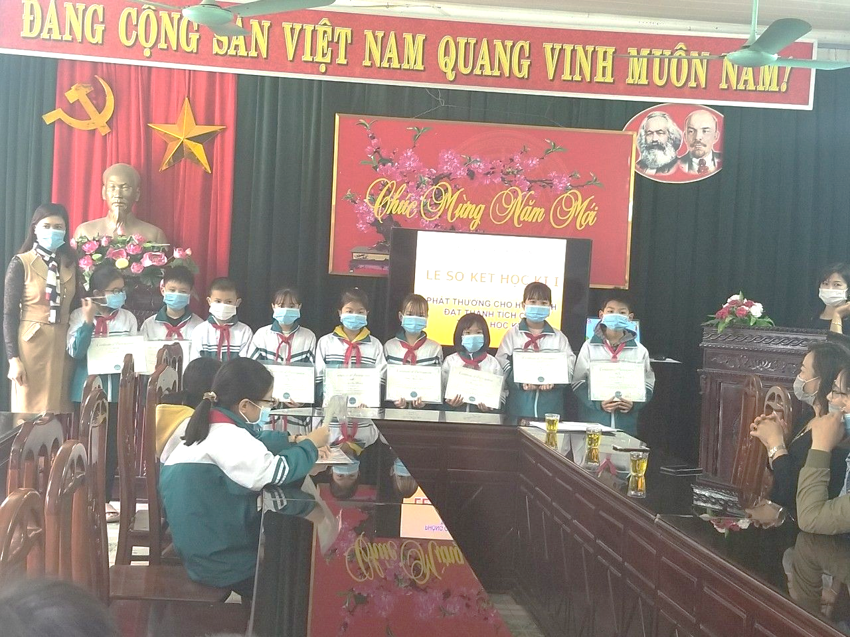
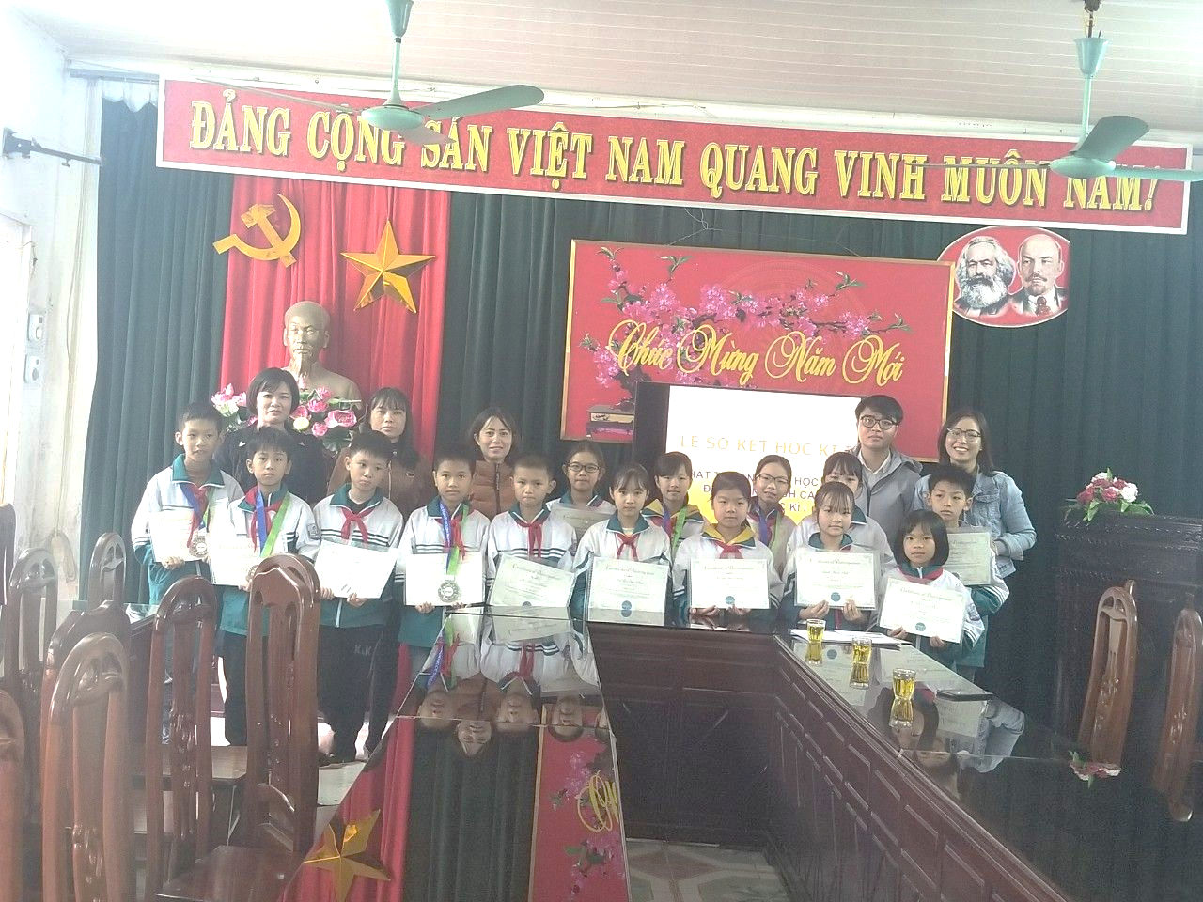
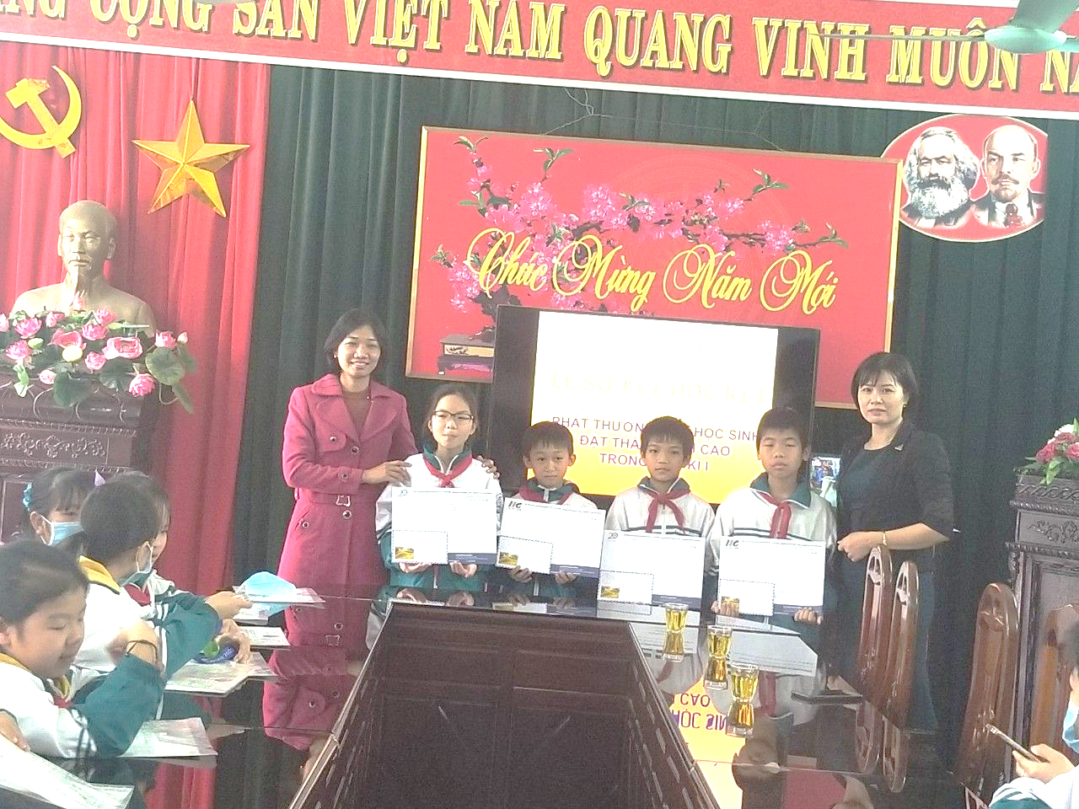
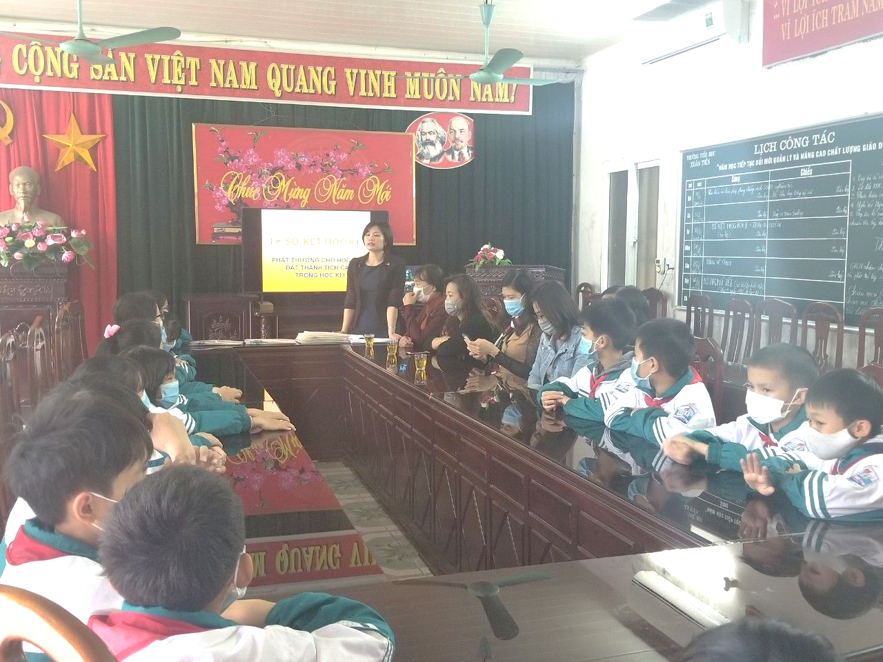
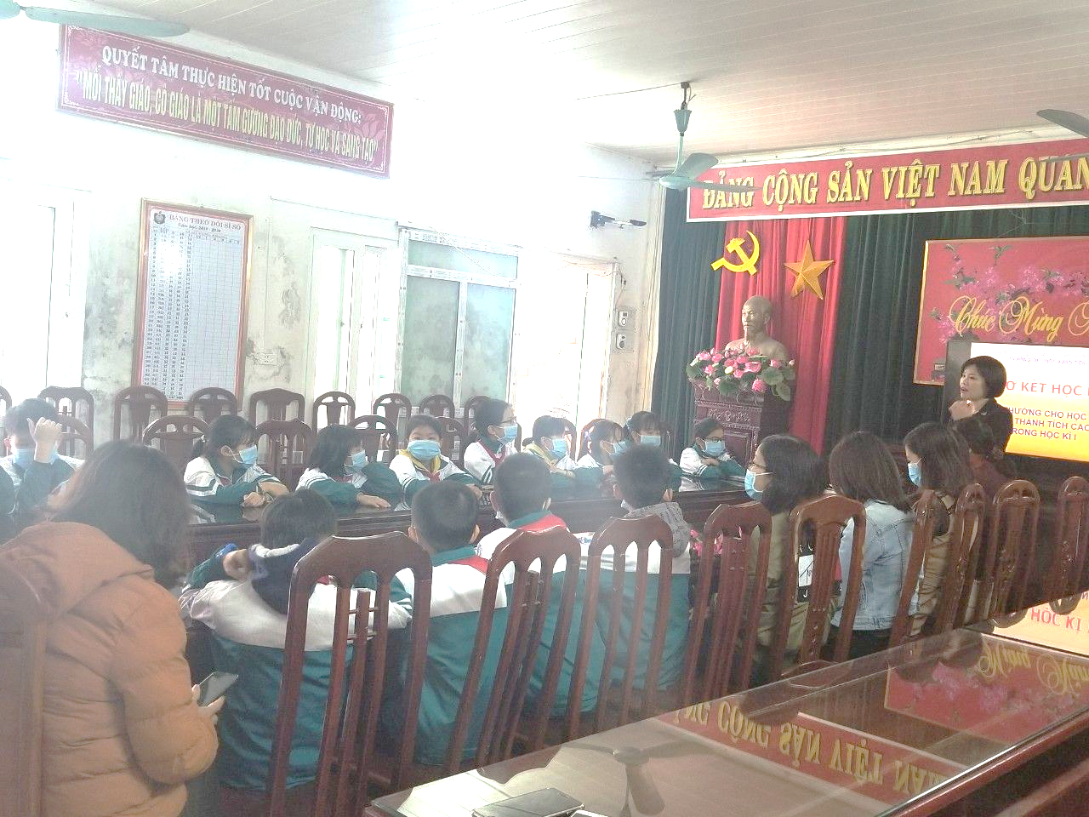
Ban truyền thông trường TH Xuân Tiến

